**Тема урока: «Графическое представление числовых данных. Построение диаграмм»**

**Цели урока:** способствовать освоению способов визуализации числовых данных и отработать навыки применения этих способов при решении конкретных задач.

**Задачи урока:**  
**Обучающие:**   
- способствовать освоению способов визуализации числовых данных и отработать навыки применения этих способов при решении конкретных задач;   
- способствовать закреплению знаний общих принципов работы табличного процессора Microsoft Excel;  
- способствовать формированию правильного оформления результатов задач в диаграммах, удачно сочетая вид, тип форматировании и параметры диаграмм;  
- формирование представления о вычисления в электронных  таблицах как важной, полезной и широко применяемой на практике структуры.  
**Развивающие:**  
- развитие навыков индивидуальной и групповой практической  работы;  
- развитие способности логически рассуждать, делать эвристические выводы.  
**Воспитательные:**  
- воспитание творческого подхода к работе, умения экспериментировать  
- развитие познавательного интереса, воспитание информационной культуры.

**Тип урока**: комбинированный (урок объяснения нового материала и закрепления изученного)

***План урока:***

1. Организационный момент - 2 мин.
2. Повторение и актуализация - 6 мин.
3. Объяснение нового материала – 10 мин.
4. Закрепление нового материала - 15 мин.
5. Итог урока - 5 мин.
6. Домашнее задание – 2 мин.

**Программное обеспечение:**

1. Microsoft Power Point  на этапе изучения нового материала;
2. Microsoft Excel на этапе закрепления и повторения

**Оборудование:**

1. Мультимедийный проектор
2. Компьютеры
3. Презентация.

**Ход урока.**

1. **Организационный момент.**

Цель нашего урока - узнать какие графические возможности есть у прикладной программы Microsoft Excel, для чего используют диаграммы, какие типы и виды диаграмм существуют, как построить диаграмму. Тема нашего сегодняшнего урока «Графическое представление числовых данных.  Построение диаграмм» (в тетрадях число, тема).

1. **Повторение и актуализация - 6 мин.**

1)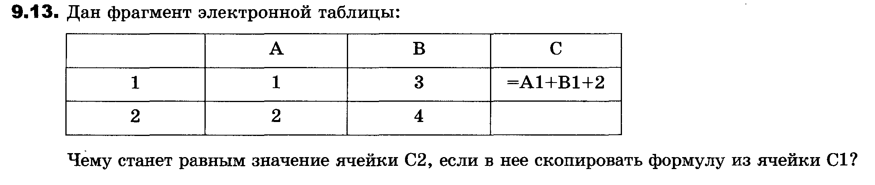

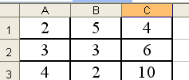**2) Назовите результаты вычислений по формулам:**

1. **= А1 + В2**
2. **= СУММ(В1;С2)**
3. **= СУММ(В1:С2)**
4. **=С2 + С3 / 5**

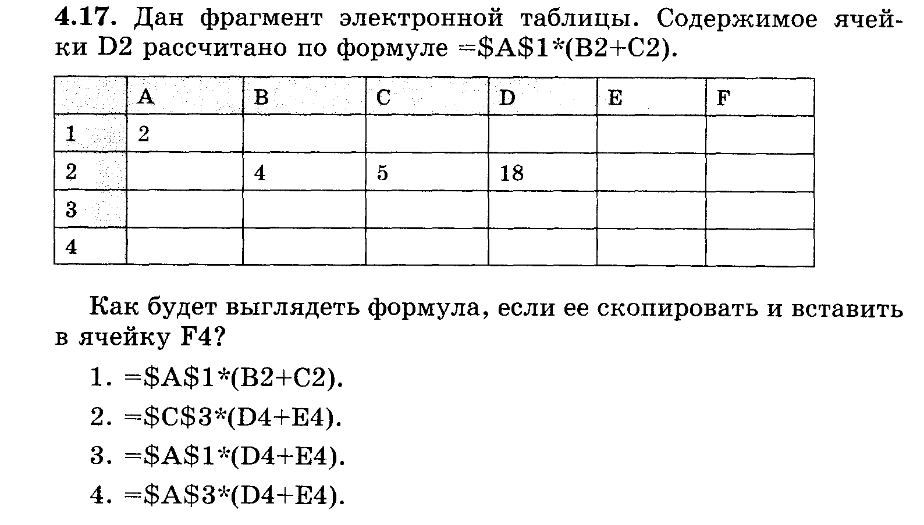

**3**

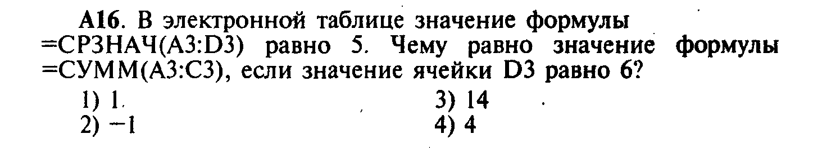

**4**

***Тест по карточкам.***

1. **Объяснение нового материала**.

       Итак, предположим, перед нами стоит следующая задача: сравнить среднесуточную температуру окружающего воздуха за ноябрь и за декабрь. Ответить на вопрос, когда зафиксирована самая высокая температура. Как здесь лучше поступить? Скорее всего по имеющимся данным лучше построить график, чтобы нагляднее было видно, как изменяется температура.  Или другая задача: Найдите промежутки монотонности функций у=0,5sin(x) на отрезке [-10;10] с интервалом 1. Как мы должны решить эту задачу математически? (предполагаемые ответы учеников)  
**Преимущества диаграмм**

Преимущество диаграмм перед другими типами наглядной статистической информации заключается в том, что они позволяют быстро произвести логический вывод из большого количества полученных данных.

Результаты расчетов, первоначально оформляются в виде таблиц. Но сами по себе цифры в таблицах, тем более, если их много, не наглядны и не производят достаточного впечатления.

**Диаграмма – это графическое отображение числовых данных и их соотношений**

**Типы диаграмм.**

1. Круговая диаграмма – отображает соотношение частей и целого

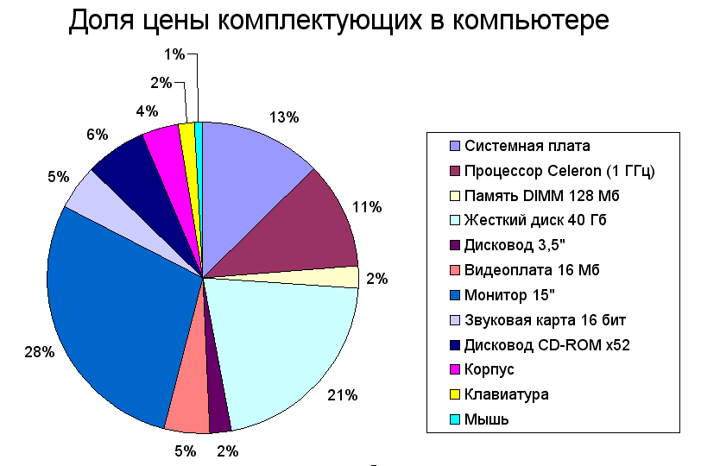

**Графики**.

* Данные, которые расположены в столбцах или строках, можно изобразить в виде графика.
* Графики позволяют изображать непрерывное изменение данных с течением времени в едином масштабе.

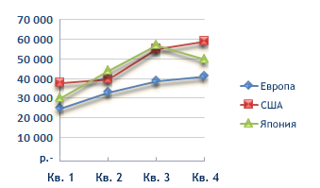

**Столбчатые и линейные диаграммы (гистограммы)** – динамика изменения величины (нескольких величин)



**Поверхности**

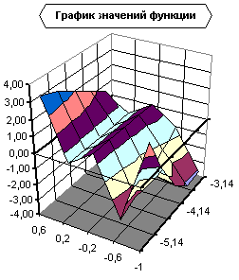

**Биржевые диаграммы**

Биржевые диаграммы отражают наборы данных из нескольких значений. Применяются для отображения биржевых данных.

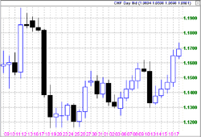

**Точечная диаграмма**

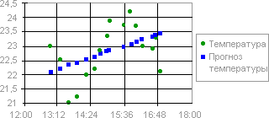

**Пузырьковая диаграмма —** это разновидность точечной диаграммы

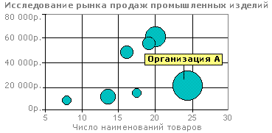

**лепестковая диаграмма**

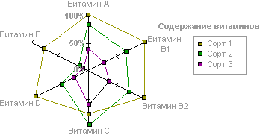

**Для вставки диаграммы используют вкладку «Вставка» на ленте.**

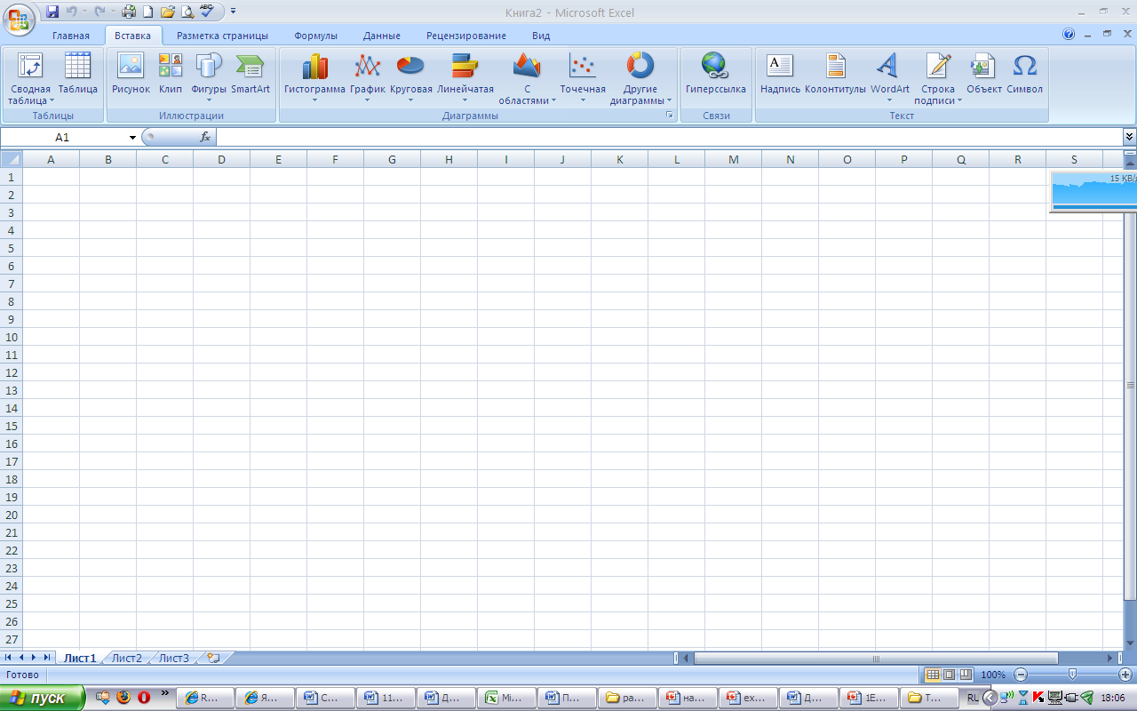

**Виды диаграмм (по способу размещения в Рабочей книге)**

. **Внедренная** – на одном листе с данными

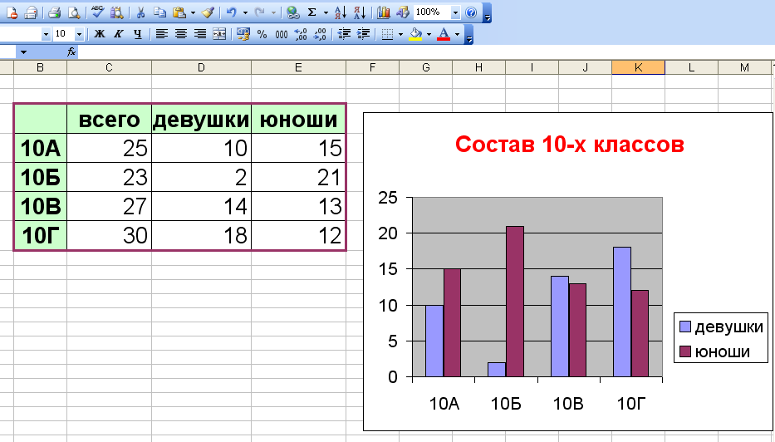

**Диаграммный лист**– на отдельном листе

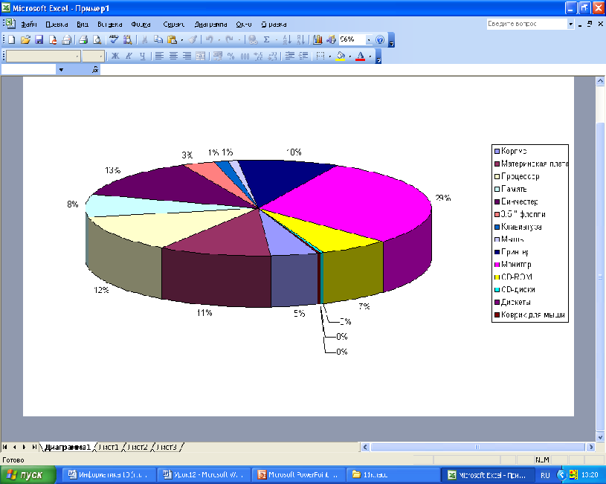

**Создание и редактирование диаграмм**

***Алгоритм создания диаграммы:***

1) ввести для нее данные

|  |  |  |  |  |  |
| --- | --- | --- | --- | --- | --- |
| **Премиальные выплаты** | | | | | |
| **№** | **фамилии** | **январь** | **февраль** | **март** | **итого** |
| 1 | Иванов И | 530 | 450 | 578 | 1558 |
| 2 | Петровский П | 125 | 456 | 432 | 1013 |
| 3 | Сидорович С | 60 | 21 | 47 | 128 |

2)Выделить нужный блок ячеек

|  |  |  |  |  |  |
| --- | --- | --- | --- | --- | --- |
| **Премиальные выплаты** | | | | | |
| **№** | **фамилии** | **январь** | **февраль** | **март** | **итого** |
| 1 | Иванов И | 530 | 450 | 578 | 1558 |
| 2 | Петровский П | 125 | 456 | 432 | 1013 |
| 3 | Сидорович С | 60 | 21 | 47 | 128 |

3) Выбрать тип диаграммы на вкладке «Вставка»



**Пример диаграммы**

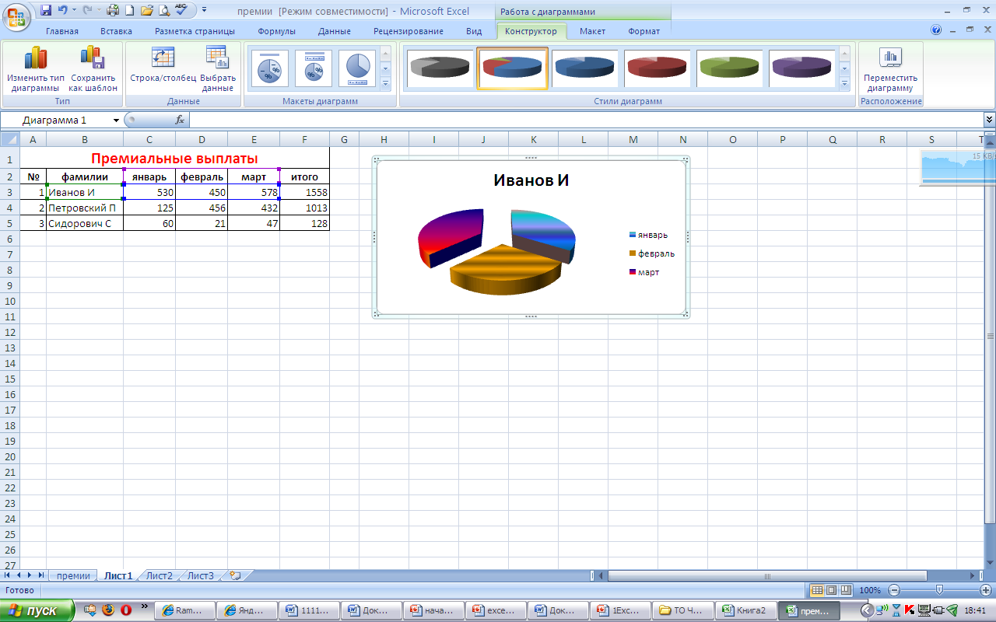

1. **Закрепление нового материала**

***а) Ввести данные с карточки.***

|  |  |  |  |  |  |
| --- | --- | --- | --- | --- | --- |
| **Премиальные выплаты** | | | | | |
| **№** | **фамилии** | **январь** | **февраль** | **март** | **итого** |
| 1 | Иванов И | 530 | 450 | 578 |  |
| 2 | Петровский П | 125 | 456 | 432 |  |
| 3 | Сидорович С | 60 | 21 | 47 |  |

***б) Подсчитать итого с помощью формул.***

|  |  |  |  |  |  |
| --- | --- | --- | --- | --- | --- |
| **Премиальные выплаты** | | | | | |
| **№** | **фамилии** | **январь** | **февраль** | **март** | **итого** |
| 1 | Иванов И | 530 | 450 | 578 | 1558 |
| 2 | Петровский П | 125 | 456 | 432 | 1013 |
| 3 | Сидорович С | 60 | 21 | 47 | 128 |

в) Построить диаграммы:

* для Иванова за январь, февраль и март
* для Петровского за январь, февраль и март
* для Сидоровича за январь, февраль и март
* для Иванова, Петровского и Сидоровича по итого на отдельном листе.

г) Отредактировать и отформатировать диаграммы (изменить цвет, тип и т.п.)

д) Сохранить в папке своего класса

**ПРИМЕР:**

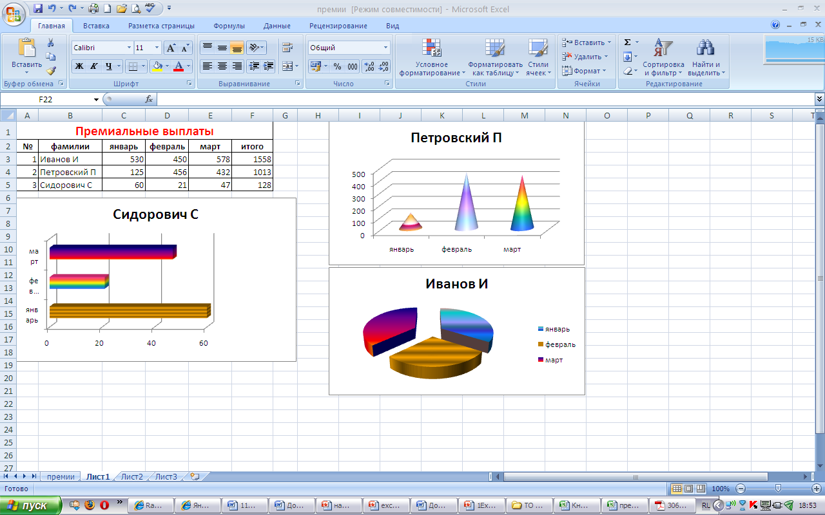

1. **Итог урока**

* Какие виды диаграмм вам известны?
* Назовите основные этапы построения диаграмм.
* Что можно делать с диаграммами?

*Задание.*Дан фрагмент электронной таблицы. Была построена диаграмма по значениям диапазона  
ячеек A1:A4. Укажите получившуюся диаграмму.

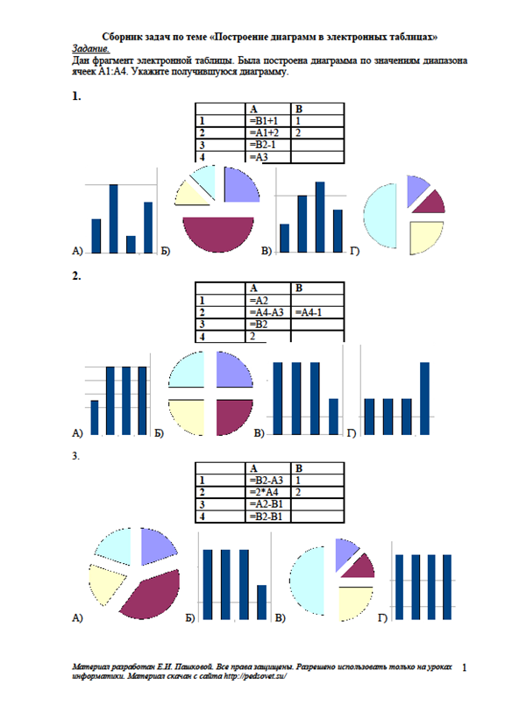

1. **Домашнее задание**

* Подготовить сообщение:
* а) где используются диаграммы
* б) типы диаграмм